Учебные планы.

Общие положения
Учебный план (УП) – это документ, который описывает объемы учебной нагрузки по всем учебным курсам, которые должен изучить студент для присвоения ему соответствующей степени. Все учебные курсы в учебном плане группируются по циклам, соответствующим циклам образовательного стандарта. Заявленные в учебном плане объемы учебной нагрузки контролируются против требований образовательного стандарта.

Учебные планы
Раздел системы «Учебные планы» содержит информацию по существующим учебным планам и предоставляет возможность ввода информации о новых учебных планах. Учебные планы сгруппированы по статусу (черновик, утвержденный, архивный).
  - Создание Учебного плана
Для создания нового образовательного стандарта необходимо войти в раздел системы «Учебные планы».
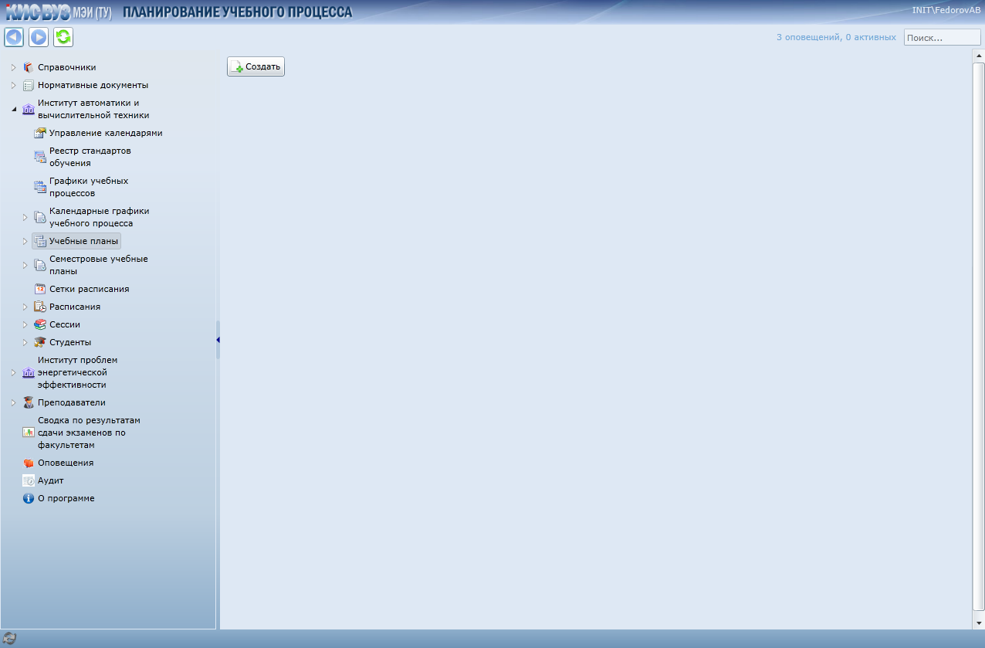
В правой части окна нажать на кнопку «Создать».
- В открывшемся окне необходимо на первом шаге выбрать календарь обучения:
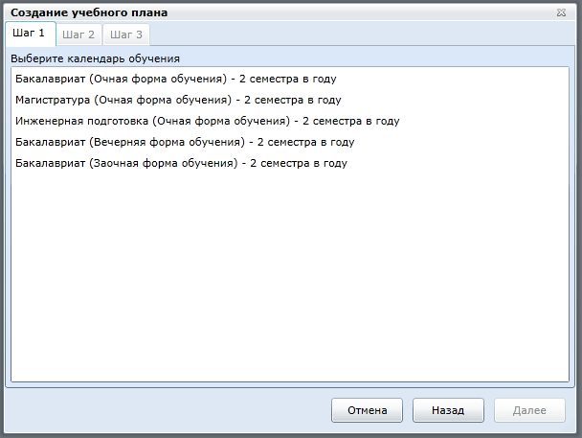
- Нажать кнопку «Далее»
- На втором шаге необходимо выбрать федеральный государственный образовательный стандарт
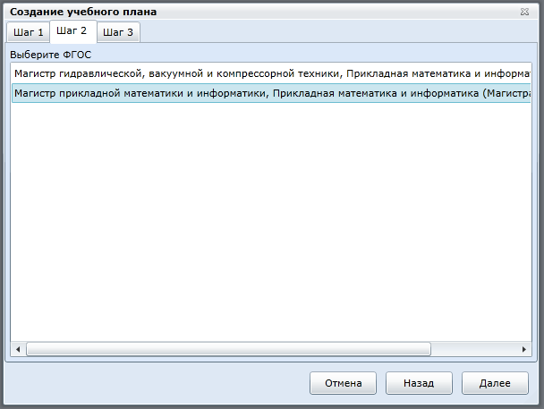
- Нажать кнопку «Далее»
- На третьем шаге необходимо выбрать график учебного процесса
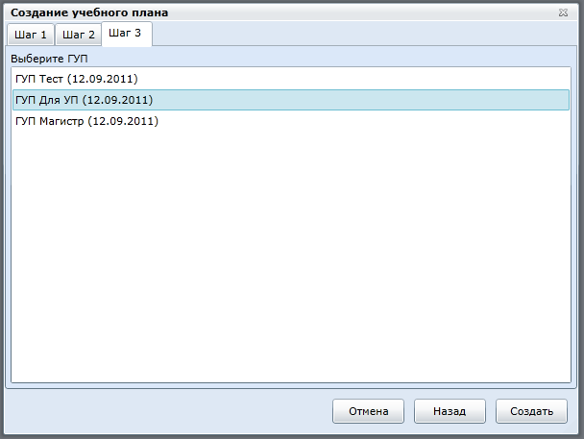
- Нажать кнопку «Создать»
- Система создаст черновик учебного плана с заданными характеристиками.
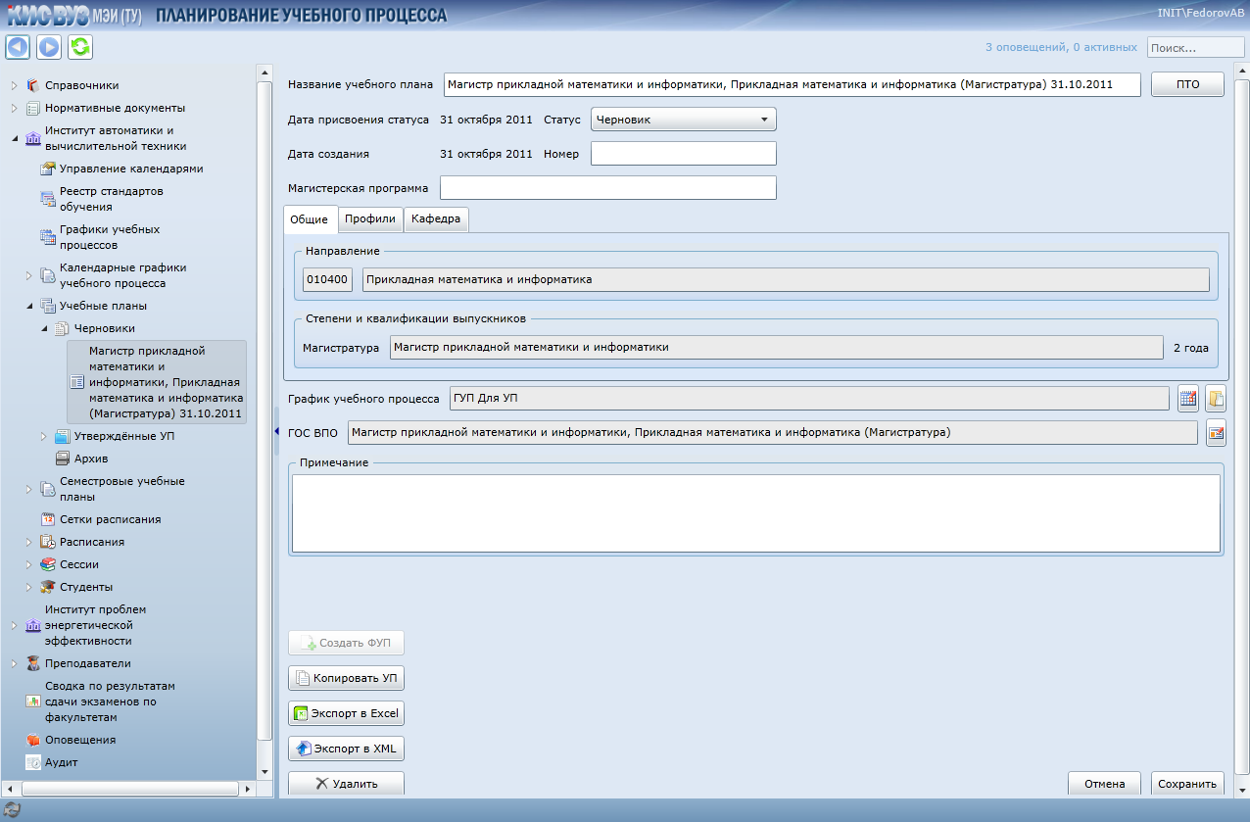
- В верхнем правом углу нажать на кнопку «ПТО»
- Система откроет окно заполнения плана теоретического обучения (ПТО) для данного УП
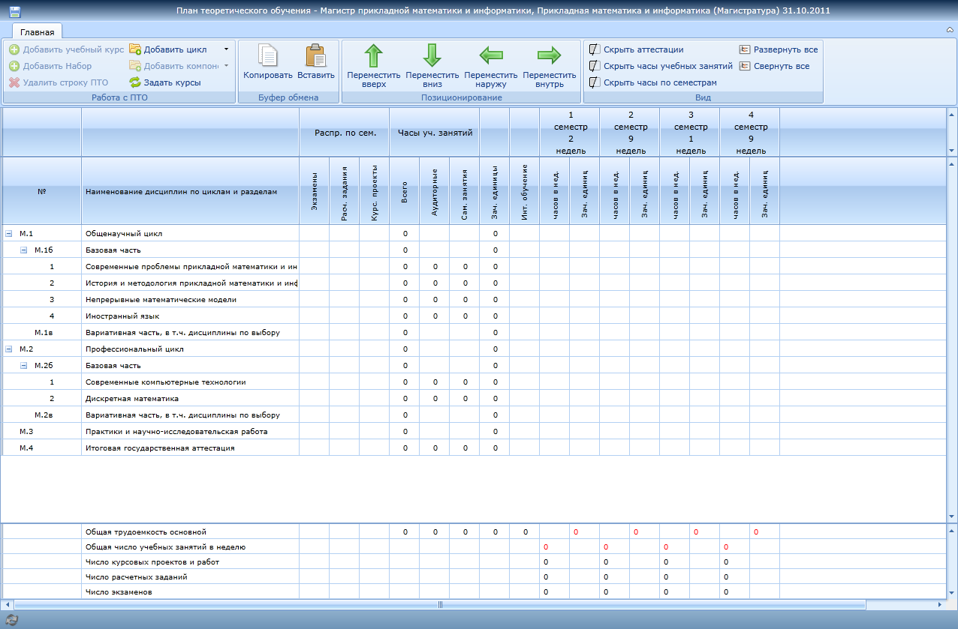
- В ПТО уже автоматически будут подставлены дисциплины, указанные как обязательные для изучения в стандарте обучения. Для этих дисциплин необходимо указать учебные курсы нажав на кнопку «Задать курсы»
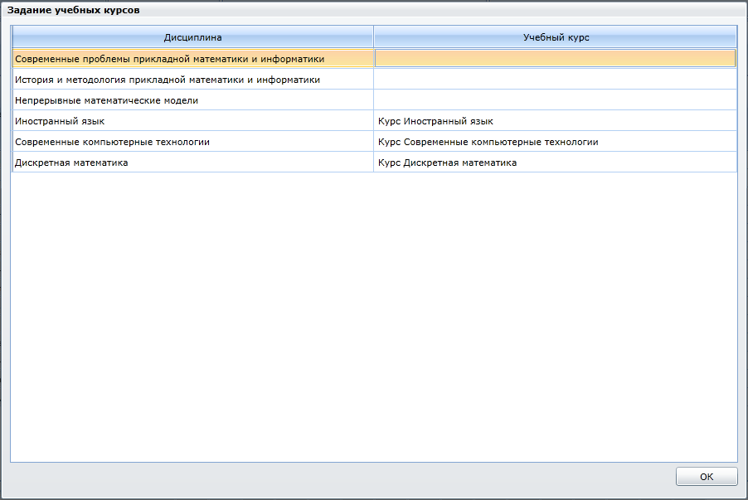
- В открывшемся окне необходимо сопоставить дисциплины учебным курсам и нажать на кнопку «ОК». Это необходимо для корректного составления семестрового учебного плана в будущем и распределения нагрузки по кафедрам.
- После этого необходимо заполнить учебный план недостающими учебными курсами и наборами. Для этого установив курсор на какой-либо цикл или часть цикла нажмите на кнопку «Добавить учебный курс» или добавить набор в левой верхней части окна.
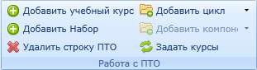
- Откроется либо окно выбора учебного курса либо окно ввода названия набора.
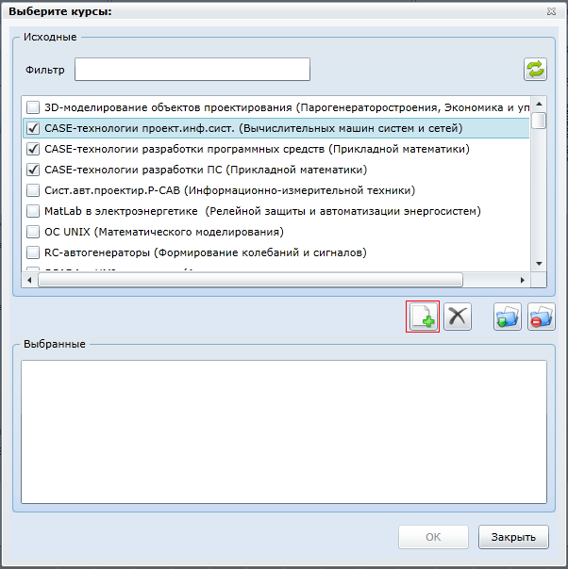
- В окне выбора нужно выбрать необходимые учебные курсы и нажать на кнопку «Добавить одну или несколько выбранных записей».
- После того, как все необходимые учебные курсы выбраны нужно нажать на кнопку «ОК» и они будут добавлены в ПТО.
- При создании набора необходимо указать лишь его название
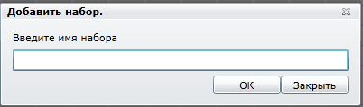
- Набор предназначен для внесения в учебный план избыточного количества учебных курсов и подразумевает необходимость сделать выбор одного или нескольких учебных курсов из набора перед формированием семестрового учебного плана.
- Для перемещения учебных курсов по ПТО используются кнопки позиционирования
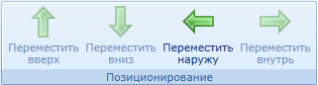
- После того, как в ПТО добавлены необходимые учебные курсы для них нужно указать часы занятий по семестрам. Часы занятий указываются по двойному клику мышью в ячейке семестра
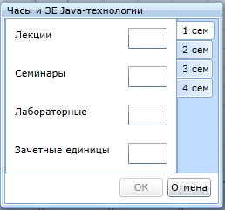
- Указанные в ячейках часы суммируются в «подвале» ПТО и проверяются против стандарта. При этом если учебные курсы включены в набор, то часы по учебным курсам внутри набора проверяются против часов набора, а часы набора суммируются в левых колонках и в «подвале». Важно помнить, что внутри набора все учебные курсы должны изучаться в одном и том же семестре!
  - Создание фактического учебного плана
Фактический учебный план – это тот учебный план по которому проходят обучение конкретные студенты. Он отличается от утвержденного учебного плана тем, что наборы в нем должны быть вырождены до конкретных учебных курсов в соответствии с выбором студента.
Для создания фактического учебного плана необходимо, чтобы учебный план был утвержден
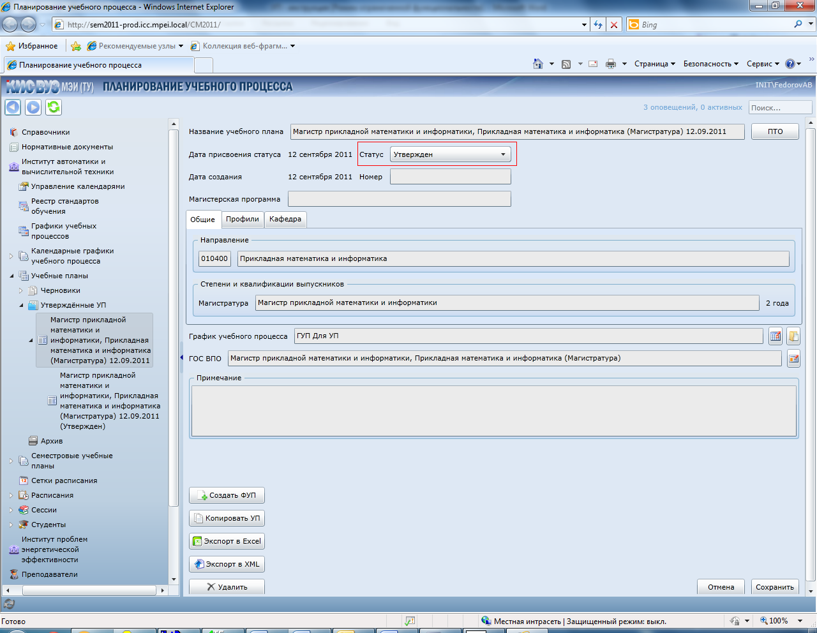
- Нажмите на кнопку
- В открывшемся окне выберете студентов или группу студентов, которые должны обучатся по данному УП и нажмите кнопку «ОК»
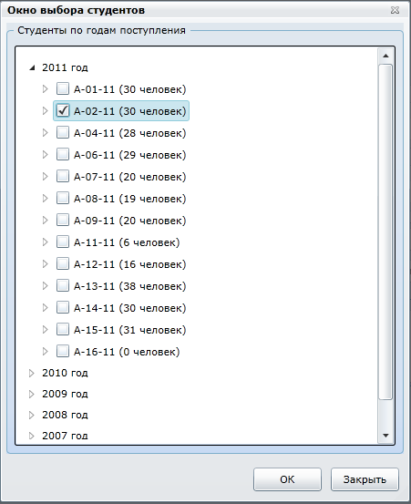
- Система создаст фактический учебный план – копию утвержденного учебного плана (если студенты уже были привязаны к другому учебному плану, то они автоматически от него отвяжуться)
- Откройте ПТО фактического учебного плана и внесите необходимые изменения – оставьте только те учебные курсы из наборов, которые реально будут изучать студенты

